
金丽衢十二校2014学年高三第一次联考
绝密 考试结束前
地理试卷
命题人：缙云中学 周曰志
本试卷分选择题和非选择题两部分。全卷共6页，选择题部分1至4页，非选择题部分5至6页。满分100分，考试时间90分钟。
请考生按规定用笔将所有试题的答案涂、写在答题纸上。
选择题部分（共44分）
注意事项：
1．答题前，考生务必将自己的姓名、准考证号用黑色字迹的钢笔或签字笔填写在答题纸规定的位置上。
2．每小题选出答案后，用2B铅笔把答题纸上对应题目的标号涂黑。如需改动，用橡皮擦干净后，再选涂其它答案标号。不能答在试卷纸上。
选择题部分共22小题，每小题2分，共44分。在每题给出的四个选项中，只有一项是符合题目要求的。
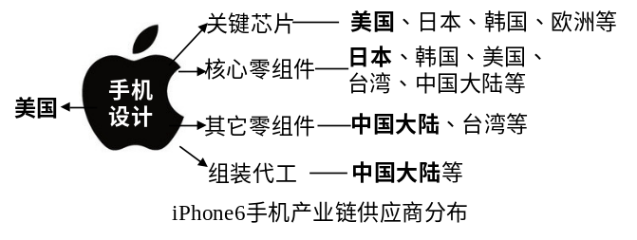
2014年9月19日iPhone6在美国正式发售，为迎接抢购热潮，9月6日与10日先后将930吨的iPhone6由中国运往美国。iPhone6的手机产业链供应商来自全球，2013年苹果全球有748家供应商，中国大陆占据了331家。回答第1～3题。

第1～3题图

1．将iPhone6运往美国迎接发售的最佳运输方式是
A．航空运输 B．海洋运输 C．铁路运输 D．公路运输
2．iPhone6手机产业链供应商分布显示
A．美日等供应商以资金密集型产业为主 B．中国供应商以劳动密集型产业为主
C．手机生产各组件具有投入－产出联系 D．手机生产体现了产业集聚现象
3．iPhone6手机摒弃了之前的小屏，第一次采用4.7、5.5英寸大屏制造，最主要原因是
A．市场需求的变化 B．屏幕成本的下降
C．生产技术的进步 D．劳动力成本下降
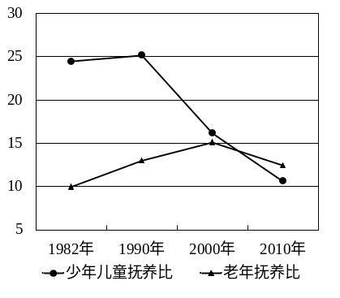
少年儿童(老年)抚养比指某一人口中少年儿童(老年)人口数与劳动年龄人口数之比。下图是中国某城市1982－2000年人口抚养比（单位：%）的变化。读图，回答第4题。
第4题图
4．该城市2000年后老年抚养比的变化，最主要是因为
A．人口出生率上升
B．人口死亡率下降
C．人口大量迁入
D．晚婚晚育的政策
2014年6月20日以来，国际油价开始下滑，至11月15日国内油价迎来“八连跌”。下表为巴西、俄罗斯、德国与法国2013年的一次能源消费状况，表中数字的单位为百万吨石油当量。据此回答第5～7题。
第5～7题表
国家 | 原油 | 天然气 | 原煤 | 核能 | 水力发电 | 水能以外的再生能源 | 合计
甲 | 132.6 | 33.8 | 13.6 | 3.4 | 87.2 | 13.4 | 284
乙 | 80.2 | 38.5 | 12.2 | 95.9 | 14.6 | 7.0 | 248.4
丙 | 112.1 | 75.4 | 81.2 | 22.1 | 4.6 | 29.6 | 325
丁 | 153.1 | 371.9 | 93.7 | 39.1 | 40.5 | 0.7 | 699
5．甲、乙、丙、丁四个国家分别为
A．巴西、法国、德国、俄罗斯 B．法国、德国、俄罗斯、巴西
C．德国、巴西、法国、俄罗斯 D．俄罗斯、德国、法国、巴西
6．2014年6月20日以来，国际油价持续下滑的原因最不可能是
A．全球经济增速放缓 B．主要产油国产量增加
C．全球原油需求增速减弱 D．新能源的大规模开发利用
7．下列关于油价下滑的影响，说法正确的是
①利于新能源产业的发展 ②航空、物流业将受益
③相关制造业成本下降 ④是中国增加战略石油储备的好时机
A．①②③ B．②③④ C．①③④ D．①②④
油橄榄盛产于地中海沿岸，有4000多年的栽培历史，目前西班牙、意大利、希腊的橄榄油产量占有全球90％的市场份额。1964年开始我国引入种植油橄榄，目前在一些地区取得了成功。下表为国内外部分油橄榄产区气候因素比较表。读表，回答第8～9题
第8～9题表
地区 | 年均气温℃ | 7 月气温℃ | 1 月气温℃ | 年降水量 mm | 日照时数 h | 年均湿度%
地中海 | 13.6~15 | 22~30 | 3.8~9.2 | 600~800 | 2439~2783 | 47~65
甘肃武都 | 14.7 | 24.9 | 4.5 | 474~900 | 1911.7 | 40~65
四川广元 | 17 | 26.1 | 4.9 | 800~1000 | 1300~1400 | 69
四川三台 | 16.7 | 26.9 | 4.7 | 882~1134 | 1356 | 79
四川达州 | 14.7~17.6 | 26.0 | 4.9 | 1076~1270 | 1355 | 72~80
8．上述中国四个地区中，属于油橄榄的最适生区的是
A．甘肃武都 B．四川广元 C．四川三台 D．四川达州
9．与地中海沿岸橄榄油生产国相比，我国主产区的优势
A．气候条件优越 B．消费市场广阔 C．生产工艺先进 D．劳动力成本低
下图为我国亚热带季风气候区的某河谷。读图，完成第10～11题
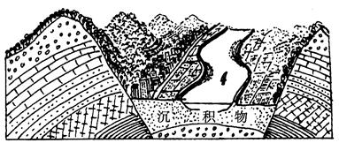
第10～11题图
农
田
农
田
沉
积
物

10．该河谷
A．岩层①比沉积物形成年代晚
B．最可能位于河流上游山区
C．因岩层断裂陷落，河流携带泥沙沉积而成
D．因背斜顶部受张力，受流水侵蚀作用而成
11．利用该地的典型农产品，可发展的工业最可能是
A．甘蔗制糖 B．棉花纺织 C．葡萄酿造 D．大豆加工
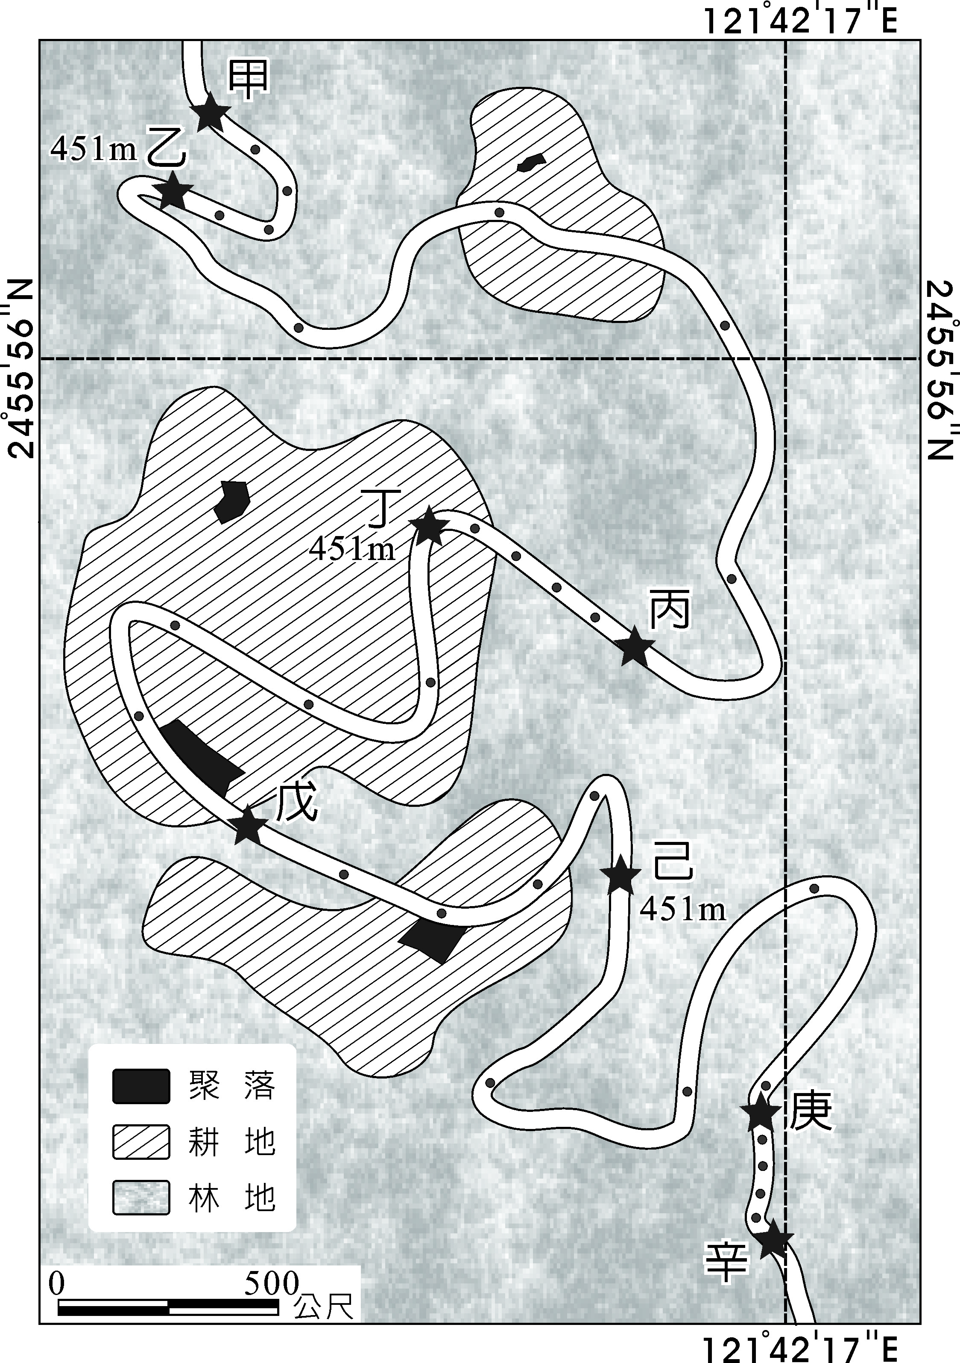
某自行车爱好者骑行自行车从甲地到辛地，车行全程使用力气维持不变，车速变化完全受坡度左右。车上配有全球定位系统（GPS），每30秒自动接收定位一次（图中小黑点）。读骑行路线图（图中乙、丁、己的海拔为500米），回答第12～13题
500m
500m
500m
聚落
耕地
林地
米
第12～13题图
12．该骑乘路线中，甲乙、乙丙、丙丁、丁戊四路段
中，坡度相对较平缓的是
A．甲乙
B．乙丙
C．丙丁
D．丁戊
13．自行车骑行的地区的地形类型主要是
A．平原
B．丘陵
C．低山
D．高原
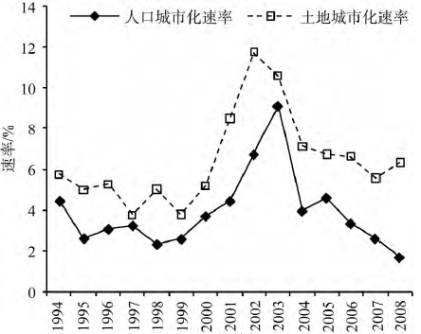
人口城市化指的是人口向城市地区集中或农业人口变为非农业人口的过程；土地城市化是指某一区域城市化过程中土地条件由农村形态向城市形态转化的过程，这一过程即城市建设用地的空间扩张。下图为1994－2008年中国地级以上城市土地与人口城市化速率图，读图，完成第14～15题
人口城市化速率
土地城市化速率
速
率
%
第14～15题图

14．1994～2008年我国地级以上城市土地与人口城市化速率
A．都在2002年速率达到最大 B．呈现波动上升趋势
C．都先持续上升，后持续下降 D．呈现出先增后减趋势
15．根据材料信息推断的结论，正确的是：1993～2008年我国地级以上城市
A．农业人口比重大体上先增加后减少 B．建成区土地规模大体上先增加后减少
C．建成区非农人口密度不断下降 D．第三产业加速发展，占据主导
右图为阿尔卑斯山的垂直地带分布示意图。读图，回答第16题
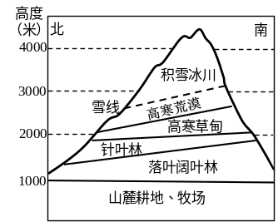
16．该山地
第16题图
A．山麓自然带原为亚热带常绿阔叶林带
B．北坡为背风坡和阴坡
C．南北坡自然带高度的差异属于地方性分异
D．各自然带的界线随季节变化而移动
下图为冬季某日某时的天气系统，该天气系统以120
千米／日的速度向东移动。回答17～18题
17．此时甲城
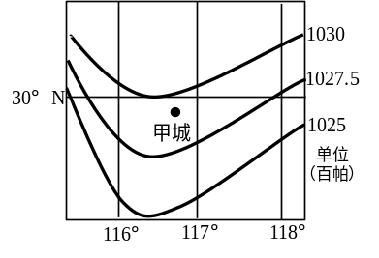
A．位于低压槽，为阴雨天气
第17～18题图
B．位于高压脊，为晴朗天气
C．位于冷锋锋前，为晴朗天气
D．位于暖锋锋后，为阴雨天气
18．甲城市在未来30小时内
A．风向由偏北风转为东北风，最后转为西南风
B．风力略有增加，气温略有下降
C．空气湿度由较干燥转为较湿润
D．天气由晴朗转阴雨，再转晴朗
下图为位于同一大洲的同一气候类型区的四地气候资料。读图，回答19～21题
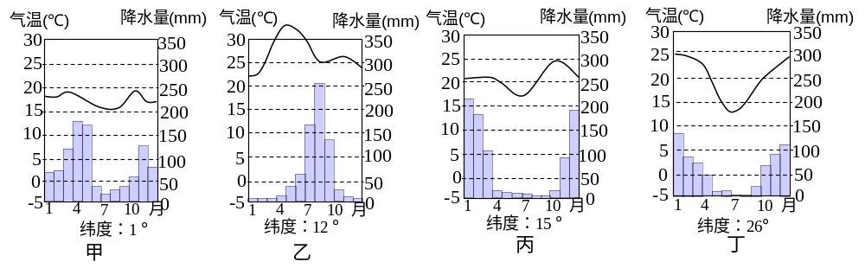
第19～21题图

19．下列关于图中甲、乙两地自然地理特征的叙述，正确的是
A．甲地可能位于亚马孙平原 B．乙地可能位于巴西高原
C．甲地热带雨林广布 D．乙地河流汛期较甲地短
20．关于丙、丁两地降水异同的叙述，正确的是
①：丙地雨季较长，受赤道低压带影响时间更长
②：丁地降水较少，受副热带高压带影响时间更长
③：丙地4～10月主要受东北信风控制
④：丁地11～2月主要受东南信风控制
A．①②③ B．①②④ C．①③④ D．②③④
21．图中四地的人文地地理特征，共同的是
A．农业以大牧场放牧业为主 B．粮食作物以玉米为主
C．农产品商品率都高 D．以白色人种为主
22．晨线与某两条固定的经线分别相交于P、Q两点，P、Q经度相差90°，P点位于北半球且当日无极昼极夜现象。关于两点的叙述，一定是
A．春分至夏至，P点南移，Q点北移 B．秋分至冬至，P点西移，Q点东移
C．夏至日，P点南移，Q点北移； D．冬至日，P点西移，Q点东移
非选择题部分（共56分）
注意事项：
用黑色字迹的钢笔或签字笔将答案写在答题纸上，不能答在试卷纸上。
23．阅读材料，结合所学知识，回答下列问题（32分）
材料一：
南美洲秘鲁国及周边地图
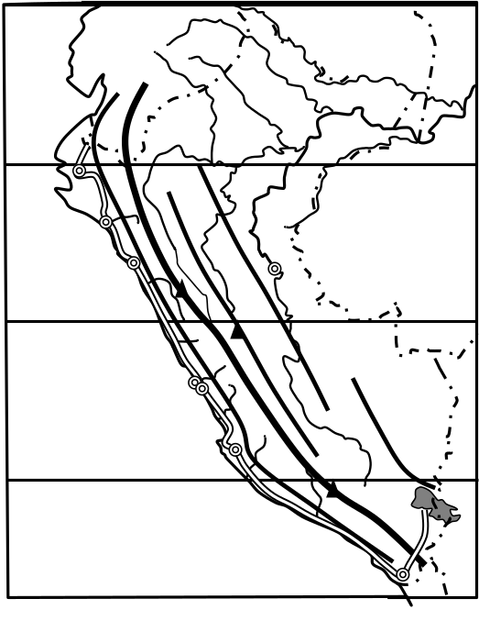
6768
6421
利马
5°
0°
10°
15°
太
平
洋
亚马孙平原
秘
鲁
波
利
维
亚
巴 西
厄瓜多尔
哥伦比亚
B
的的喀喀湖
▲
城市
山脉
河流
湖泊
国界
6000米以上山峰
图 例
B
铁矿
石油
铜矿
银矿
铅锌矿
金矿
铋矿

材料二：
秘鲁首都利马全年干旱少雨，以“无雨之城” 闻名世界。的的喀喀湖是世界上海拔最高的大型淡水湖，位于山间高原，湖区周围高山环绕，湖面海拔达3821米，面积约为8300平方千米，平均水深140-180米。的的喀喀湖处于内陆而不咸，海拔高而不冻。
（1）简述影响秘鲁经济发展的主要自然条件。（6分）

（2）分析利马成为“无雨之城”的主要原因。（6分）

（3）简要说明的的喀喀湖处于内陆而不咸，海拔高而不冻的主要原因。（6分）

（4）比较图中①②两处流水作用的主要差异并简析其原因。（8分）

（5）推测秘鲁矿产由山区运到海港的主要交通运输方式，并说明理由（6分）

24．阅读材料，回答问题（24分）
材料一：
下图为我国苹果优势产区分布和图中乙地丘陵地区夜间等压面分布示意图
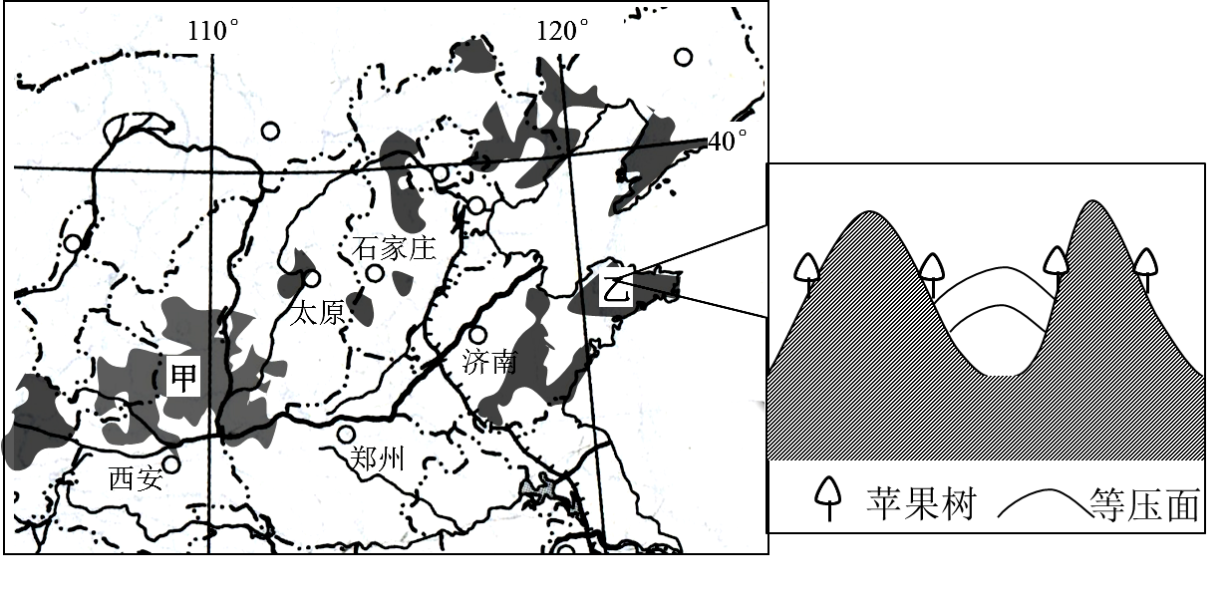
材料二：
中国是世界最大的苹果生产国和消费国，并大量外销。苹果树要求冬无严寒，冬季极端低温不低于-12℃，生长期一般为每年的4月～10月。甲地苹果在外表色泽上呈全红，但乙地苹果有较高的含水量，口感更清脆。
（1）与甲地相比，简析乙地发展苹果种植业的优势条件。（6分）

（2）从环境角度指出在甲省大力种植苹果树给河流带来的有利影响。（6分）

（3）乙地丘陵地区的果树通常种植在山腰地带而不是谷地，以保证果树的安全越冬和早开花。试用热力环流原理解释其原因。（6分）

（4）说明依托苹果发展浓缩苹果汁产业对甲、乙两地所在省可持续发展的积极影响。（6分）



